Муниципальное бюджетное дошкольное образовательное учреждение «Березка» с.Червоное Сакского района Республики Крым

**Семинар-практикум для педагогов «Современные подходы к формированию художественно-**

**творческих способностей дошкольников в условиях продуктивных видов деятельности. Виды и жанры изобразительного искусства.»**

Подготовила: старший воспитатель высшей категории

Абрикосова С.В.

**с.Червоное**

**2022г.**

**Семинар-практикум «Современные подходы к формированию художественно-творческих способностей дошкольников в условиях продуктивных видов деятельности. Виды и жанры изобразительного искусства».**

**«***В период детства мыслительные процессы должны быть, как можно теснее связаны с живыми, яркими, наглядными предметами окружающего мира…  
Эмоциональная насыщенность восприятия – это духовный заряд детского творчества»*

*В.А.Сухомлинский*

**Цель:** активизация творческого потенциала педагогов, расширение знаний о методах и приемах работы с детьми по развитию творческих способностей воспитанников.

**Задачи:** повышение компетентности педагогов в вопросах развития творчества детей; оказание помощи в раскрытии творческого потенциала педагогов; мотивирование педагогов на творческую деятельность; формирование чувства причастности к коллективу, групповой сплоченности, доброжелательных взаимоотношений. **Оборудование:**

**План семинара-практикума: 1.Теоретическая часть.**

**1.1.Выступление** **для** **педагогов:** **«Формирование** **художественно-творческих способностей дошкольников в условиях продуктивных видов деятельности».**

**2. Практическая часть: «Использование элементов ТРИЗ технологии и арттерапии для развития творческий способностей детей».**

**2.1.Упражнение «Дорисовка».**

**2.2. Дидактическая игра «Волшебная клякса». 2.3. Задание «Нарисуй музыку».**

**2.4. Упражнение «Волшебный лес». 3. Итоговая часть. Рефлексия.**

**Ход семинара-практикума:**

**1.1. Теоретическая часть. Формирование художественно-творческих способностей дошкольников в условиях продуктивных видов деятельности.**

**Воспитатель:** Уважаемые коллеги, сегодня мы с вами обсудим современные подходы к формированию художественно-творческих способностей дошкольников в условиях продуктивных видов деятельности. Сегодня много говориться о творческом развитии личности как о требовании времени. Незаменимым средством формирования духовного мира детей является искусство: литература, музыка, скульптура, народное творчество, живопись, театр. Восприятие картины - это познание художественного образа. И так, как это воспринимает педагог, зависит, появится ли у детей интерес к живописи. Знания и умения педагога, его личностные качества влияют на развитие у воспитанников понимания искусства.

Сегодня мы с вами вспомним об основных методах воспитания художественных качеств детей, обновим искусствоведческие знания.

С развитием творческого потенциала личности связывают экономический рост государства, развитие всех отраслей народного хозяйства и как следствие благосостояние народа.

В современном мире творчество ценится очень высоко. Стоит особенно отметить, что развитие творческих способностей необходимо для каждого ребенка. Пусть даже он и не станет в будущем знаменитостью, но зато творческий подход к решению тех или иных вопросов поможет ему в жизни, сделает его интересной личностью и человеком, способным преодолевать трудности, возникающие на его жизненном пути.

**Зачем нужно развивать творческие способности?**

Сегодня к ребенку и человеку вообще предъявляются все более высокие требования, соответствие которым помогает ему в жизни, в профессиональной деятельности, в решении проблем. Творческий подход к той или иной ситуации помогает подобрать различные варианты и выбрать наиболее подходящий. Конечно, у каждого ребенка творчество проявляется по-разному, у кого-то – в большей степени, у кого-то – в меньшей. Но если у ребенка есть хоть малейшие творческие способности, то ему будет гораздо легче учиться, трудиться, строить отношения с окружающими людьми, справляться с трудностями.

Художественно- эстетическое воспитание личности происходит с первых шагов маленького человека, с первых его слов, поступков. Ни что иное, как окружающая среда откладывает в душе его отпечаток на всю жизнь. Едва освоив элементарные движения, малыш тянет ручки к красивой, яркой игрушке и замирает, услышав звуки музыки. Немного повзрослев, рассматривает иллюстрации в книжке, приговаривая: "красивая", и сам пытается на бумаге карандашом создавать только ему понятную красоту. В старшем дошкольном возрасте он уже избирателен в выборе красивого, имеет на этот счет собственные суждения и сам, исходя из своих возможностей, "творит" красивое, чтобы удивить, восхитить, поразить, нас, взрослых, умением видеть окружающий мир.

Незаменимым средством формирования духовного мира детей является искусство: литература, скульптура, музыка, народное творчество, живопись. Оно пробуждает у детей дошкольного возраста эмоционально-творческое начало. Оно также тесно связано с нравственным воспитанием, так как красота выступает своеобразным регулятором человеческих взаимоотношений.

Именно поэтому мы уделяем большое внимание художественно-эстетическому развитию своих воспитанников.

Основная цель каждого педагогического коллектива ДОУ – развитие творческого потенциала ребенка, создание условий для его самореализации.

Дошкольное детство одна из первоначальных ступеней развития творческого потенциала личности. Дошкольник – открыт миру, доверчив, эмоционален, стремиться быть самостоятельным (желание быть похожим на взрослых), склонен к подражанию, стремиться познать окружающий мир. Кроме всего прочего дошкольное детство – сенситивный период развития воображения.

В продуктивных видах деятельности создаются наиболее благоприятные условия для развития творческого потенциала дошкольников.

Прежде чем мы начнём совместное обсуждение хотелось бы привести слова профессора, доктора философии Бориса Астафьева: «Ребёнок, испытавший радость творчества даже в самой минимальной степени, становится другим, чем ребёнок, подражающий действиям других».

Прежде чем перейти к обсуждению, хотелось бы уточнить те понятия, о которых сегодня пойдёт речь.

**Художественное творчество Способности**

**Продуктивные виды деятельности**

Как вы думаете изобразительное искусство и художественное творчество – это одно и тоже? Какое понятие шире?

**Художественное творчество** – это деятельность, связанная с эстетическим познанием и преобразованием окружающего мира по законам гармонии.

**Изобразительное искусство** – это вид **художественного творчества**, целью которого является воспроизводство окружающего мира.

Давайте уточним, что такое способности?

**Способности** – это индивидуальные особенности личности, которые обеспечивают сравнительную лёгкость и высокое качество овладения определённой деятельностью. Врождённые ли это качества? Это не врождённые качества они существуют только в процессе развития и не могут развиваться вне конкретной деятельности.

То есть говорить о том, что я не умею рисовать и при этом не рисовать это не верно. Способности развиваются только в процессе конкретной деятельности.

И ещё одно понятие, которое надо конкретизировать – это продуктивные виды деятельности. Что такое продуктивная деятельность детей?

**Продуктивная деятельность детей -** в дошкольном образовании – деятельность детей под руководством взрослого (чем старше ребёнок, тем он самостоятельнее), в результате которой появляется определенный продукт.

В какой образовательной области представлены продуктивные виды деятельности в программе «От рождения до школы»?

Какими модулями?

В данной программе представлены два модуля образовательной области «Изобразительная деятельность», которая включает в себя: рисование, лепку, аппликацию и прикладное творчество (художественный труд). И конструктивно – модельную деятельность, которая включает в себя конструирование из строительного материала и конструирование из деталей конструктора. В некоторых источниках (Куцакова, Лыкова, Нечаева) можно встретить формулировку «конструктивная деятельность», которая включает в себя конструирование из различных материалов и конструктора.

Что же такое детское творчество?

**Детское творчество -** процесс создания субъективно нового для ребенка продукта, в который он вложил свои знания, эмоциональное отношение к изображаемому, применив (усвоенные им на занятиях под руководством педагога или найденные самостоятельно) изобразительно-выразительные средства.

Глядя на определение детского творчества постараемся выделить основные условия его присутствия.

• Запас знаний

• Эмоциональное отношение к изображаемому

• Усвоенные или самостоятельно найденные изобразительно-выразительные средства

На каждом остановимся поподробнее.

Для изобразительной деятельности необходимо развивать

• **эстетическое восприятие**, учить их видеть эстетические свойства предметов, разнообразие и красоту формы, сочетание цветов и оттенков, т.е. обогащение сенсорного опыта. Тогда накапливаемые образы создадут тот сенсорный опыт, который развиваясь, вступает во взаимодействие с вновь воспринимаемым;

• **образное мышление.** Известно, что наглядно-образное мышление опирается на зрительные представления и их трансформацию как средства решения мыслительной задачи. Переход на новую стадию развития мышления отнюдь не означает, что мышление полностью трансформируется. Сохраняясь и развиваясь, оно составляет основу формирования многих видов деятельности. Более того, как считают специалисты, с помощью образного мышления успешно осваиваются уже в зрелом возрасте такие профессии, как конструктор, дизайнер, художник, писатель. Так, английский писатель Р. Стивенсон, испытывая потребность зримо представить своих героев, сначала запечатлевал образ в рисунке и только затем описывал его. Также поступал и Ф.М. достоевский.

• **Воображение.** Без которого невозможна ни одна художественно-творческая деятельность. Воображение педагог развивает средствами самой деятельности, соответственно придумывая темы рисунков, лепки, аппликации.

• **Эмоциональное отношение к объектам эстетического характера.** Эмоциональное отношение к художественной деятельности – это важнейший фактор формирования у детей художественно – творческих способностей и эстетического воспитания вообще.

• **Владение способами деятельности.** Только овладев способами деятельности, ребёнок чувствует себя свободно и независимо в творческих проявлениях. Разумеется, способы деятельности специфичны для каждого вида деятельности, и овладение ими в одном виде деятельности не переносится на другие.

Все выделенные психические процессы – восприятие, образное мышление, воображение, эмоционально-положительное отношение к художественной деятельности – составляют базу каждого вида художественной деятельности. Развитие их у детей в одной какой-либо деятельности положительно сказывается на овладении другой, обогащает опыт, вызывает более глубокие чувства и эмоции. Видимо, этим объясняется феномен, неоднократно подтверждённый жизнью: художественно-творческие способности проявляются в комплексе.

Раскроем современные подходы к организации продуктивных видов деятельности.

**Во-первых,** это образовательная деятельность строится на принципах интеграции и комплексно-тематического принципа построения воспитательно-образовательного процесса. Принцип интеграции предполагает объединение нескольких образовательных областей для решения поставленных задач.

Например, тема занятия «Лес, точно терем расписной» объединяет образовательные области: речевое развитие (прочтение и обсуждение стихотворения с опорой на наглядность), познавательное развитие (закрепляем характерные особенности золотой осени), изобразительная деятельность.

Комплексно – тематический принцип построения воспитательно-образовательного процесса способствует накоплению сенсорного, эмоционального опыта. Позволяет ребёнку прочувствовать тему, с разных сторон, через разные виды деятельности.

**Во-вторых,** педагогическое взаимодействие, является важнейшим условием проявления творческих предпосылок. Создание творческой атмосферы, доброжелательность, психологический комфорт. Всё это способствует проявлению самостоятельности и инициативности на занятиях. Исключить из занятия пошаговое повторение изображения за воспитателем.

**В-третьих,** большая роль отводится эстетизации окружающей среды. Создать условия для самостоятельного и совместного изучения объектов природы, искусства; для самостоятельной изобразительной деятельности.

Выставка детских рисунков.

**В-четвёртых,** освоение нетрадиционных техник изображения. Плюс данных технологий, заключается в том, что взрослый даёт только технику выполнения работы. Всё остальное ребёнок додумывает сам.

**В-пятых,** я считаю, что педагог сам должен быть увлечённым человеком, творческой личностью.

Привести в пример Притчу

Однажды Мудрец напомнил учителю, что тот должен сделать ребенка крылатым. - Как я сделаю его крылатым, если я сам хожу по земле? - изумился педагог.

Но спустя некоторое время, Мудрец увидел, как по небу летит мальчик, а за ним еле поспевает крылатый учитель. Они спустились к Мудрецу, и учитель начал расхваливать крылья мальчика, любовно гладя их руками.

- Но твои крылья нравятся мне больше! - сказал Мудрец педагогу. (Ш.Амонашвили)

**Взаимодействие с родителями. Очень важное условие.**

Для привлечения родителей к развитию художественно-творческих способностей можно использовать такие формы работы как организация родительских собраний, мастер классы для родителей и детей, может быть даже организованные родителями, привлечение родителей к участию в выставках, конкурсах, к оформлению территории детского сада. Как, по - вашему, мнению, все ли подходы нами раскрыты. Что бы вы ещё добавили к уже сказанному? (если есть желающие выступить выслушать)

**2. Практическая часть: «Использование элементов ТРИЗ технологии и арттерапии для развития творческих способностей детей».**

**2.1.Упражнение «Дорисовка».**

Участникам семинара предлагаются карточки с хаотично расставленными точками, необходимо увидеть какой-либо образ и дорисовать его.

Упражнение помогает детям развивать воображение, ориентироваться на плоскости, учиться видеть образ и дорисовывать его. Развивает творческие способности детей.





**2.2. Дидактическая игра «Волшебная клякса».**Участникам предлагается карточки с нарисованными на них кляксами различных форм, размеров и цветов. Необходимо «превратить обычную кляксу в фантастическое, сказочное существо и рассказать о нём по плану: Как меня зовут, какой я, где я живу, что я умею делать.

Игра помогает дошкольникам раскрепоститься, развивает воображение и творческое мышление, связную речь, умение соединять различные свойства и качества предметов.



**2.3. Задание «Нарисуй музыку».**

Трём участникам предлагается прослушать музыкальное произведение и нарисовать его. Остальные участники должны определить, какое произведение нарисовал каждый из участников, объяснить почему они так думают.

Такие задания помогают ребёнку передать на бумаге состояние своего внутреннего мира, развивать творческие способности, более глубокое восприятие музыки и изобразительной деятельности.

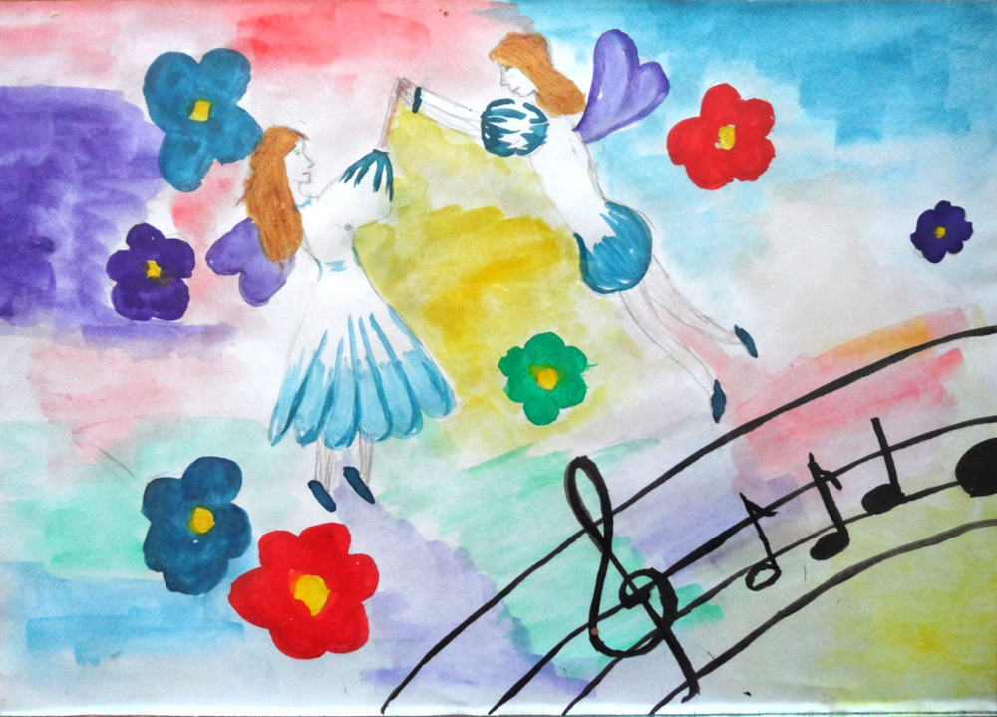

**2.4. Упражнение «Волшебный лес».**

Участникам предлагается представить, что они являются частью волшебного леса, кем они будут. (деревья, цветы, животные и т.д.) Представить, какие они и нарисовать себя в любом месте большого ватмана. Рассказать о себе. Все вместе они нарисуют волшебный лес.

Этот приём позволяет ребёнку лучше прочувствовать состояние каких-то живых объектов, что в свою очередь влияет на качество передачи образов при рисовании. В таких рисунках часто можно увидеть индивидуальные черты характера ребёнка.

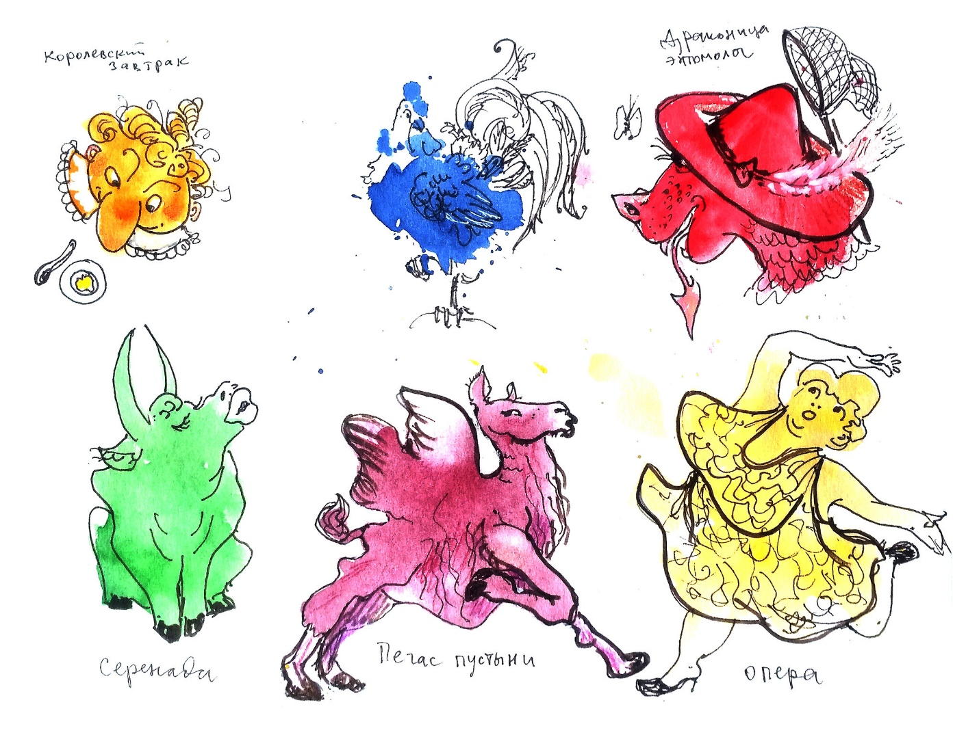

**3. Итоговая часть. Рефлексия.**

**Методика «Неоконченное предложение».** Сегодняшний семинар помог мне убедиться … Выполнять задание мне помогало…

В ходе семинара мне было… Я оцениваю семинар…

Для получения ожидаемых результатов должна быть создана система работы по художественно-эстетическому воспитанию, которая состоит из взаимосвязанных между собой компонентов:

• обновление содержания образования (выбор программ и технологий);

• создание условий для эстетического воспитания (кадровое обеспечение, учебно-методическое обеспечение, создание предметно – развивающей среды);

• организация учебно-воспитательного процесса (работа с детьми и родителями);

• координация работы с другими учреждениями и организациями.

Интеграция художественного содержания как путь формирования творческих способностей позволяет предоставить детям возможность ярче проявлять себя в том или ином виде художественно- творческой деятельности. Интеграция в системе специально организованных занятий объединяет эти средства и поэтому очень актуальна, так как:

• интегрированные занятия способствуют глубокому проникновению детей в смысл слова, в мир красок и звуков;

• помогают формированию грамотной устной речи, ее развитию и обогащению;

• развивают эстетический вкус, умение понимать и ценить произведения искусства;

• воздействуют на психические процессы, которые являются основой формирования художественно-творческих и музыкальных способностей ребенка.

Интеграция - процесс сближения, создания единого целого. Интегрированный подход в эстетическом воспитании формирует у детей объективную картину окружающего мира, развивает творчество.

В каждом из нас живёт художник и поэт, а мы даже не знаем об этом, точнее забыли. Вспомните притчу о «зарытых талантах». А ведь действительно многие «закапывают» свой талант в землю, не в состоянии раскрыть себя сами. Так и ходят «нераскрытые таланты» по улицам и живут обыденной жизнью. Просто никто не обратил внимание на задатки и способности ещё в детстве. Нужно запомнить простое правило -бездарных детей нет, есть нераскрытые дети. А помочь раскрыть эти таланты должны мы, взрослые!